МІНІСТЕРСТВО ОСВІТИ І НАУКИ УКРАЇНИ

НАЦІОНАЛЬНИЙ УНІВЕРСИТЕТ «ЛЬВІВСЬКА ПОЛІТЕХНІКА»

Кафедра САПР

ЗВІТ
до лабораторної роботи № 10
на тему:
ВИВЧЕННЯ БІБЛІОТЕКИ ПРИКЛАДНИХ ПРОГРАМ NLTK, ДЛЯ ОПРАЦЮВАННЯ ТЕКСТІВ ПРИРОДНОЮ МОВОЮ.
АВТОМАТИЧНИЙ МОРФОЛОГІЧНИЙ АНАЛІЗ (частина 2)
з дисципліни “Комп’ютерна лінгвістика”

Виконала:
Студентка групи ПРЛм-12
Рибчак Х. В.
Перевірив:
Асистент кафедри САПР
Дупак Б. П.

Львів 2015
МЕТА РОБОТИ
Вивчення основ програмування на мові Python. Ознайомлення з автоматичним морфологічним аналізом в NLTK.
КОРОТКІ ТЕОРЕТИЧНІ ВІДОМОСТІ

Автоматичний морфологічний аналізатор по замовчуванню
Найпростіший можливий морфологічний аналізатор автоматично призначає той самий тег кожному слову. Це доволі дивний підхід, але він дозволяє зробити важливий початковий крок по створенню аналізатора. Для одержання максимально якісного результату кожне слово маркується найбільш уживаним тегом.

The Lookup Tagger Пошуковий морфологічний аналізатор
Слова, які мають високу частоту (часто зустрічаються в текстах), необов’язково мають тег nn. Спробуємо знайти найчастотніші слова та відповідні до них теги. Таку інформацію можна буде в подальшому використати, як модель для пошукового аналізатора "lookup tagger" в NLTK UnigramTagger.
Набагато кращий підхід полягає в тому, щоб побудувати словник, в якому встановлюється відповідність між цими словами і їх найвірогіднішими тегами. Це можна зробити налаштувавши функцію умовного частотного розподілу cfd для кожного промаркованого слова, тобто отримати частоту різних тегів, які зустрічаються з кожним словом. Тепер для будь-якого слова з цієї частини корпуса можна визначити найбільш вірогідний тег.

Уніграм аналізатор
Уніграм аналізатор (Unigram taggers) реалізовує простий статистичний алгоритм маркування слів. Кожному слову (tokens) ставиться у відповідність тег, який є найбільш імовірний для цього слова. Наприклад, згідно цього алгоритму тег jj буде поставлений у відповідність до кожного слова frequent в тексті, оскільки це слово частіше використовується, як прикметник (a frequent word) і рідко, як дієслово (I frequent this lecture).
Перед використанням уніграм аналізатора для аналізу тексту потрібно провести його тренування (навчання) на розміченому корпусі текстів. Аналізатор використовує корпус для визначення тегів, які властиві кожному слову. В наступному прикладі, здійснюється ініціалізація і тренування аналізатора #1. При створенні (ініціалізації) аналізатора промарковані речення вказуються, як параметр аналізатора, що і забезпечує тренування аналізатора. Процес тренування полягає в перегляді тегів кожного зі слів і збереження найбільш імовірних тегів (тегів, які найчастіше зустрічаються з кожним зі слів) у словнику, який зберігається в аналізаторі. Далі застосовується даний аналізатор для попередньо визначеного тексту і проводиться аналіз точності роботи створеного аналізатора

Поєднання (комбінування) аналізаторів
Одним з методів знаходження балансу між точністю аналізаторів та охопленням лексики є використання більш точних алгоритмів, коли можливо це зробити і повернення до алгоритмів з більшим охопленням лексики, коли це необхідно. Наприклад, можна комбінувати результати роботи біграм аналізатора, уніграм аналізатора та аналізатора по замовчуванню наступним чином:
- Визначаємо теги за допомогою біграм аналізатора
- Якщо біграм аналізатор не встановив тег для поточного слова – використовується унігам аналізатор.
- Якщо уніграм аналізатор не встановив тег для поточного слова – використовується аналізатор по замовчуванню.
ТЕКСТИ ПРОГРАМ НА МОВІ PYTHON
ВАРІАНТ №8
    - Здійсніть тренування юніграм аналізатора на основі частини корпуса, який відповідає першій або другій літері прізвища студента та виконайте аналіз тексту з частини корпуса, яка відповідає першій або другій літері імені студента. Результати поясніть. Чому для деяких слів не встановлені теги.
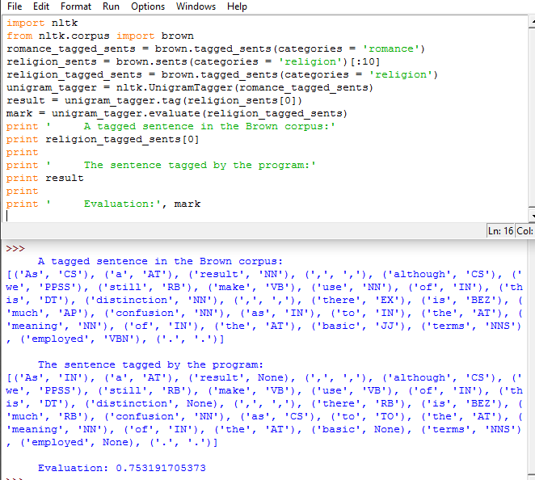
Рис. 1. Текст програми №1.
Юніграм аналізатор ставить тег None всім словам, які не зустрічаються в текстах, на основі яких тренували аналізотор.
    - Прочитати файл допомого про морфологічний аналізатор на основі афіксів (help(nltk.AffixTagger)). Напишіть програму, яка викликає аналізатор на основі афіксів в циклі, з різними значеннями довжини афіксів і мінімальними довжинами слів. При яких значеннях можна отримати кращі результати.
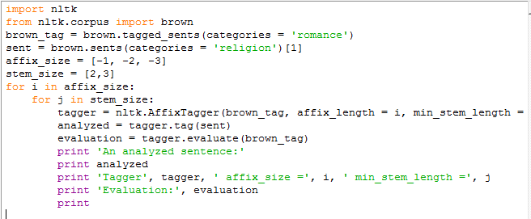
Рис. 2. Текст програми №2.

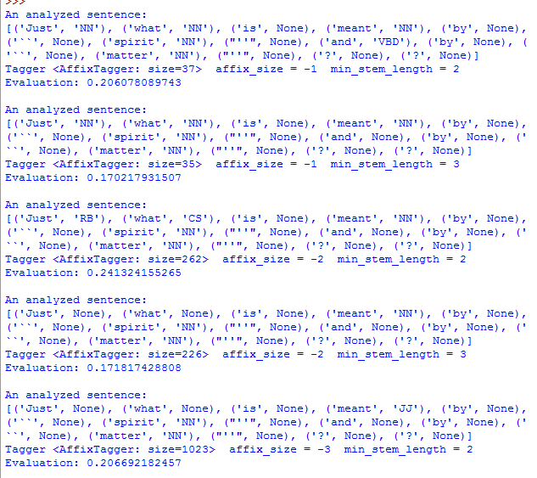
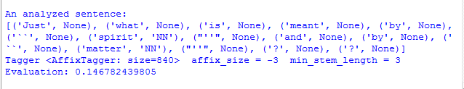
Рис. 3. Результат виконання програми №2.
В результаті виконання програми бачимо, що найбільшу точність отримано у випадку, коли довжина афікса дорівнює 2 і мінімальна довжина кореня теж дорівнює 2. Ці показники зможемо використати в інших програмах.
    - Здійсніть тренування біграм аналізатора на частинах корпуса з вправи 3.1 без backoff аналізатора. Перевірте його роботу. Що відбулося з продуктивністю аналізатора? Чому?
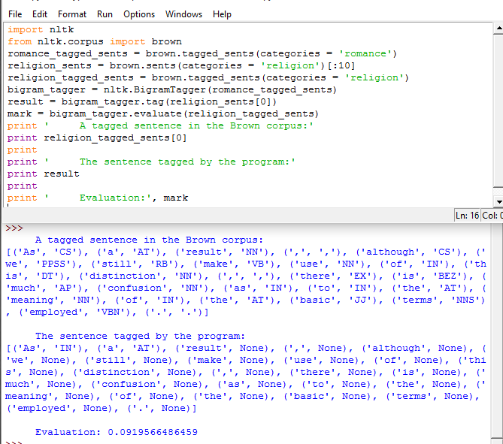
Рис. 4. Текст програми №3.
Коли у тексті зустрілося нове слово (в даному випадку result), аналізатор не може для нього встановити тег. Так само аналізатор не маркує наступне слово, навіть якщо воно зустрічалося при тренуванні, оскільки це слово в даних для тренування ніколи не зустрічалося після слова, тег якого None. Це приводить до того що і всі наступні слова в реченні не маркуються і точність роботи аналізатора надзвичайно зменшилася (а саме з 0.753 до 0.091).
    - Дослідити наступні проблеми. що виникають при роботі з аналізатором на основі підстановок: що відбудеться з продуктивністю аналізатора, якщо опустити backoff аналізатор (дослідити на частині броунівського корпусу, яка відповідає першій або другій літері прізвища студента); на основі рис.1. та відповідного фрагмента програми встановити точку максимальної продуктивності незважаючи на розмір списку (об’єм оперативної пам’яті) і точку достатньої продуктивності при мінімальному розмірі списку.
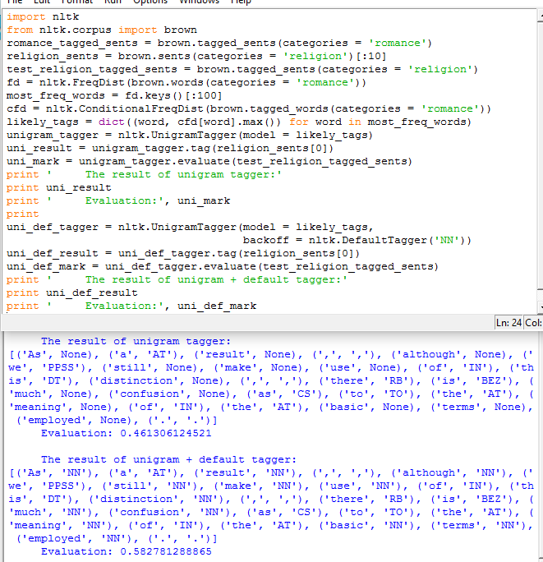
Рис. 5. Текст програми №4а.
При застосуванні backoff аналізатора продукривність вища, ніж при застосуванні тільки юніграм аналізатора (0.582 та 0.461 відповідно).
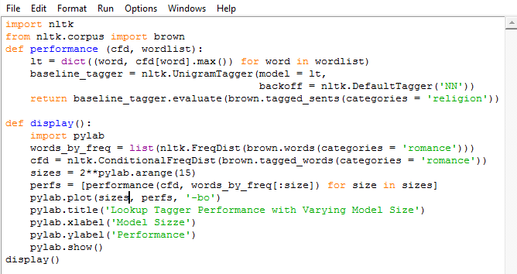
Рис. 6. Текст програми №4б.
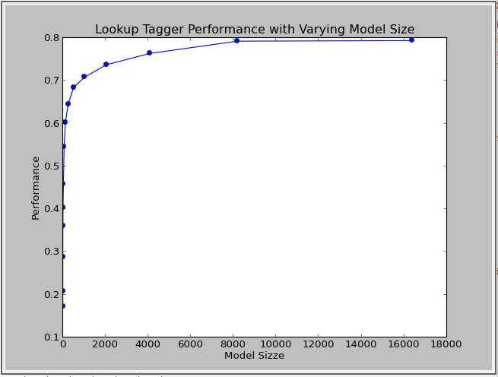
Рис. 7. Результат виконання програми №4б.
Точка максимальної продуктивності становить 0.796. Розмір списку приблизно 16350. Точку достатньої/максимальної продуктивності можна досягнути при розмірі списку приблизно 8150.
    - Знайдіть розмічені корпуси текстів для інших мов які вивчаєте або володієте (українська, польська, німецька, російська, італійська, японська). Здійсніть тренування та оцініть продуктивність роботи різних аналізаторів та комбінацій різних аналізаторів. Точність роботи аналізаторів порівняйте з точністю роботи аналізаторів для англійських корпусів. Результати поясніть.
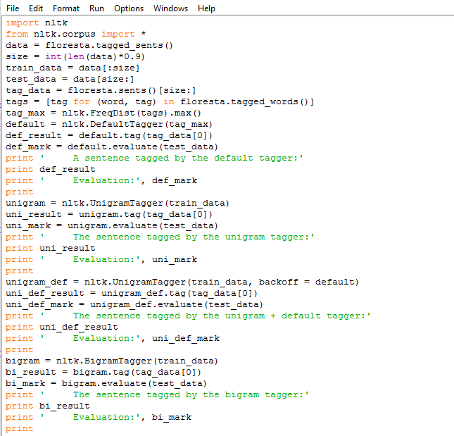
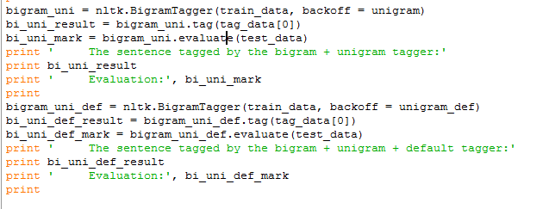
Рис. 8. Текст програми №5.

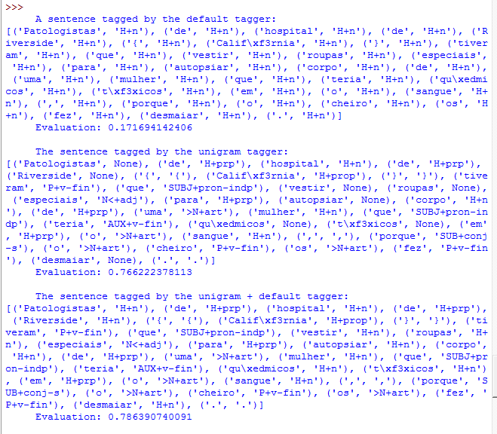
Рис. 9. Результат виконання програми №5 (а).

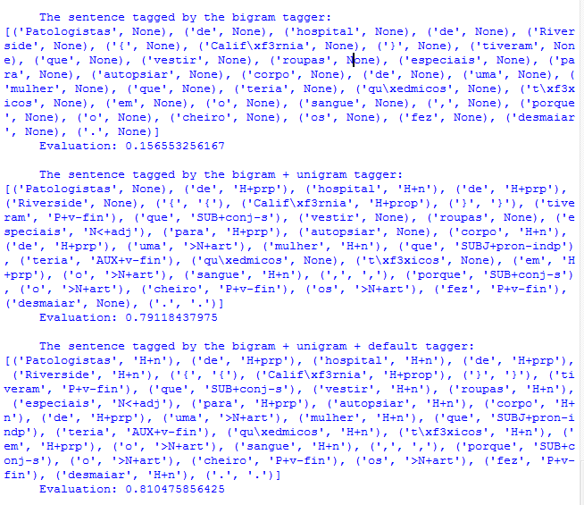
Рис. 10. Результат виконання програми №5 (б).
Було проаналізовано розмічений корпус португальської мови. Для аналізу було використано різні аналізатори та різні комбінації аналізаторів. Найбільш продуктивною є комбінація “біграм аналізотор —> юніграм аналізатор —> аналізатор за замовчуванням”. Найвища продуктивність становить 0.81, що є досить добрим результатом, але трохи нижчим від результатів аналізу англійських текстів (приблизно 0.9).
    - Створити аналізатор по замовчуванню та набір юніграм і n-грам аналізаторів. Використовуючи backoff здійсніть тренування аналізаторів на частині корпуса з вправи 3.2. Дослідіть три різні комбінації поєднання цих аналізаторів. Перевірте точність роботи аналізаторів. Визначіть комбінацію аналізаторів з максимальною точністю аналізу. Змініть розмір даних на яких проводилось тренування. Повторіть експерименти для змінених даних для тренування. Результати порівняйти і пояснити.
Для визначення комбінації аналізторів з максимальною точність аналізу було протестовано різні комбінації аналізаторів. Крім того, було змінено розмір даних для тренування. Помічено таку закономірність: що більший розмір даних для тренування, то вища продуктивність аналізатора. Комбінація “біграм аналізатор —> юніграм аналізатор —> аналізатор на основі афіксів —> аналізатор за замовчуванням” виявилася найбільш продуктивною. Найточніший результат (0.893) отримано в результаті виконання даної комбінації при розмірі даних для тренування 0.9 від загального розміру даних.
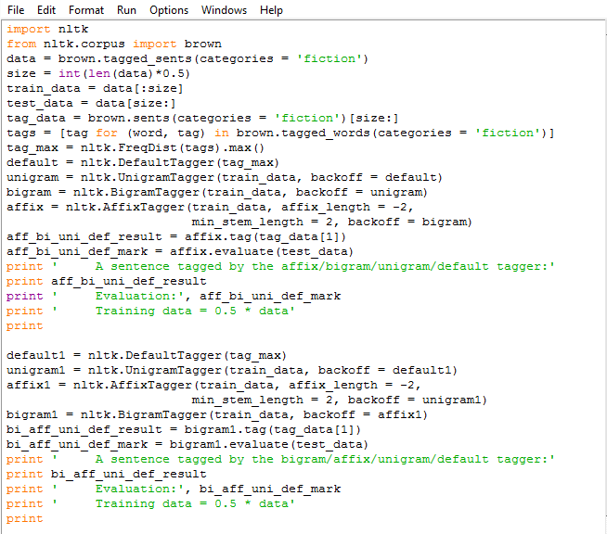
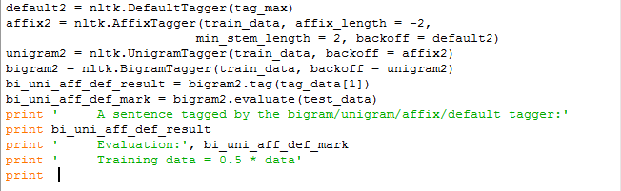
Рис. 11. Текст програми №6.
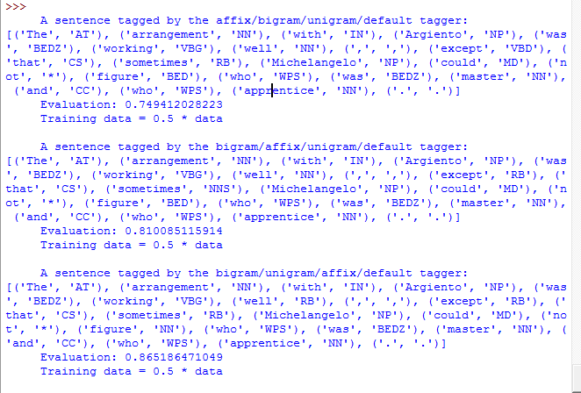
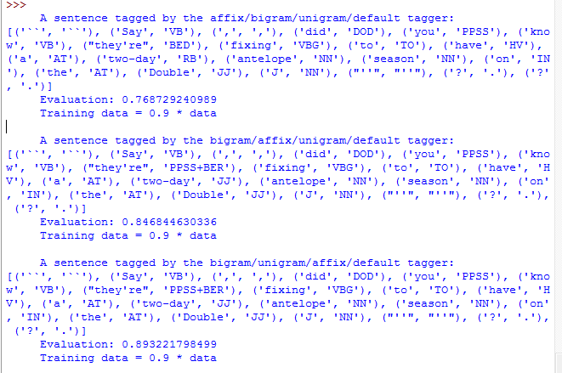
Рис. 12. Результат виконання програми №6.
    - Прочитати стрічку документування функції demo Brill аналізатора. Здійснити експерименти з різними значення параметрів цієї функції. Встановити який взаємозв’язок є між часом тренування (навчання аналізатора) і точністю його роботи.
Було проведено експерименти з різними даними параметрів функції і визначено, що точність аналізатора вища, якщо збільшити кількість речень і зменшити максимальну кількість правил.
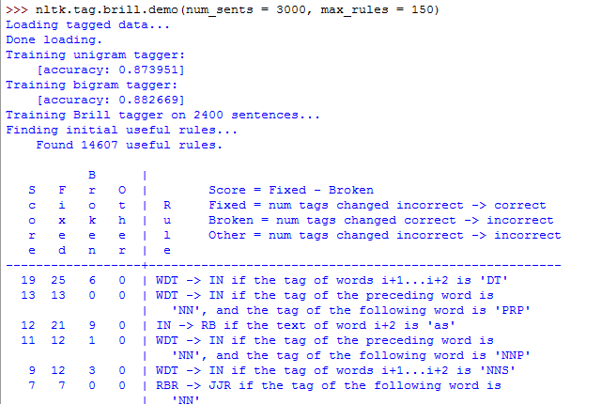
Рис. 13. Результат виконання програми №7 (а).

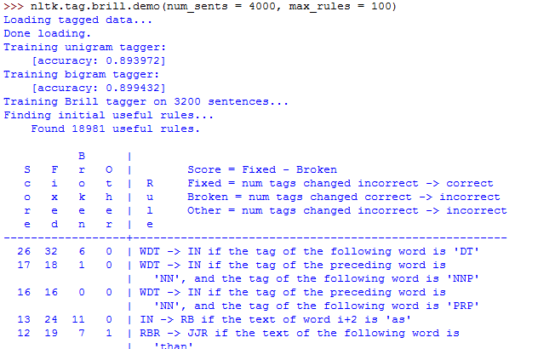
Рис. 14. Результат виконання програми №7 (б).

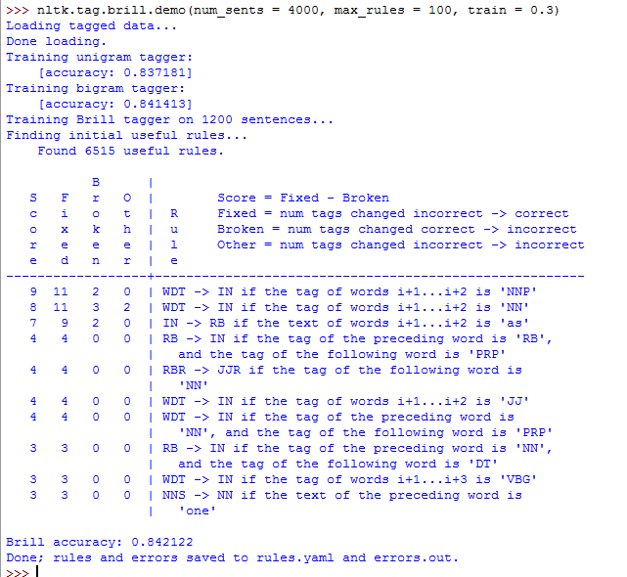
Рис. 15. Результат виконання програми №7 (в).
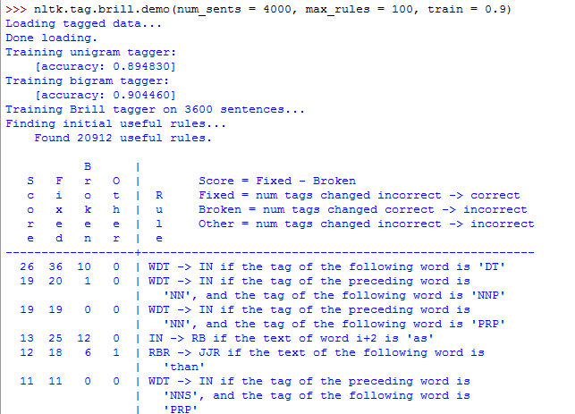
Рис. 16. Результат виконання програми №7 (г).
Якщо встановлений вищий показник точності, то час тренування програми більший, а продукривність аналізаторів вища.
ВИСНОВОК
У цій лабораторній роботі я вивчила основи структурного програмування мовою Python та знайомилася з автоматичним морфологічним аналізом в NLTK.

